Ежегодное  Послание Президента РК – одно из важных политических событий для нашего народа.

Наша страна не останавливается на достигнутом, она всегда находится в поиске новых возможностей развития. Мы не одни в мировом пространстве,  необходимо считаться со сложившейся политической обстановкой в мире. В связи с этим достойно масштабного внимания то, что, организовав встречу представителей правительства и оппозиции Сирии, мы внесли свой вклад в дело укрепления мира на Ближнем Востоке.В Послании Президента предложены конкретные шаги развития страны, которые четко продуманы, выверены временем, заставляют задуматься каждого казахстанца.Коллектив нашей школы был ознакомлен с посланием Президента РК

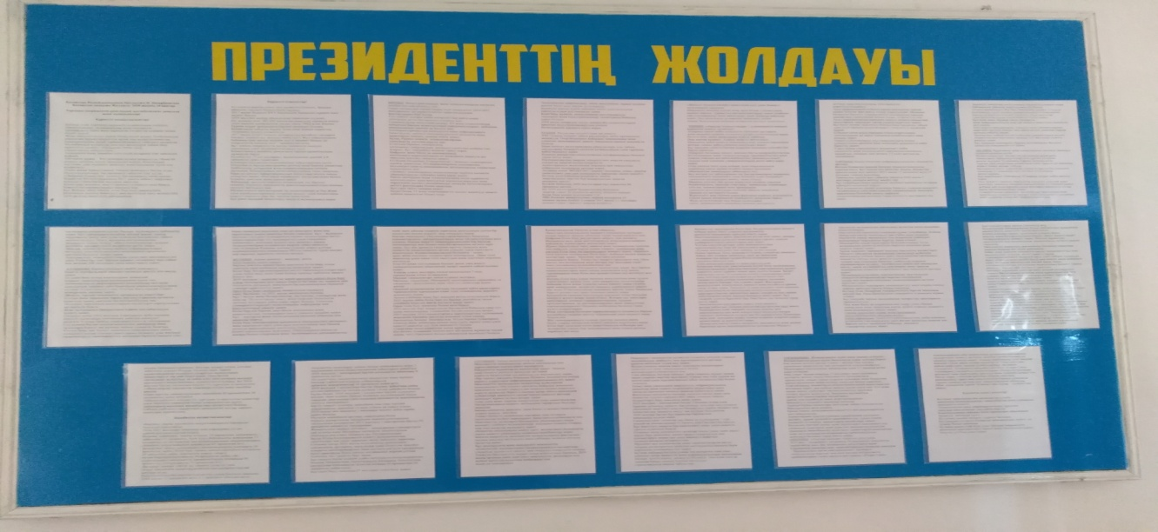

Мы верим в своё государство, в выбранный путь, т. к.  время показывает, что проводимые реформы у нас в стране  успешно реализуются.